Raamatun ihmisiä
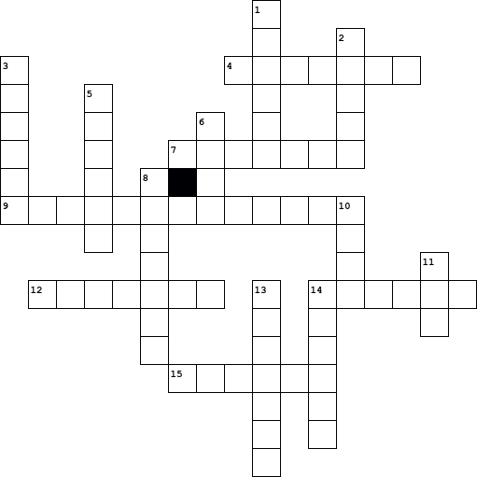

  Vaakaan
  4. | Monien Uuden testamentin kirjeiden kirjoittaja
  7. | Jeesuksen Maria-nimisen naisoppilaan kotipaikka
  9. | Laupias...
  12. | Johannes erämaan profeetta
  14. | Yksi Jeesuksen veljistä
  15. | Jeesuksen pettäjä
  Pystyyn
  1. | Vanhan testamentin sankarikuningas:
  2. | Jeesuksen äiti
  3. | Erämaavaelluksen johtaja
  5. | Filistealainen soturi
  6. | Israelin ensimmäinen kuningas
  8. | Opetuslapsijoukon johtaja
  10. | Arkin rakentaja
  11. | Paljon kärsinyt
  13. | Jeesuksen Maria-nimisen naisoppilaan kotipaikka
  14. | Jeesuksen kasvatti-isä

